День матери
"Мама - первое слово,
Главное слово в каждой судьбе
Мама жизнь подарила
Мир подарила мне и тебе"
(Юрий Энтин)
Есть у нас замечательный праздник в календаре – День матери, а значит, есть ещё один повод поздравить наших мам, поблагодарить их за доброту и ласку, нежно обнять и поцеловать.
С 20 по 24 ноября в нашем детском саду проходила тематическая неделя «Моя мама лучшая на свете».
Дети под руководством воспитателей уже за неделю до этого праздника стали готовиться к этому замечательному дню. Педагоги проводили с детьми беседы о близком и дорогом человеке — маме, читали художественные произведения про маму. Дети разучивали замечательные песни и стихи, танцевали, рисовали портреты любимых мамочек и готовили им подарки.
.
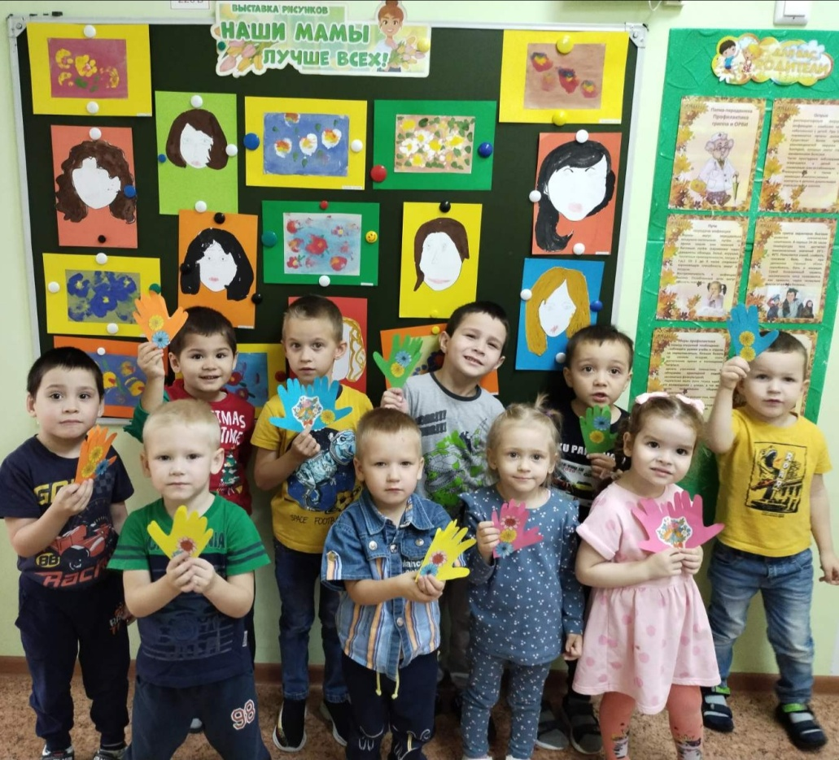
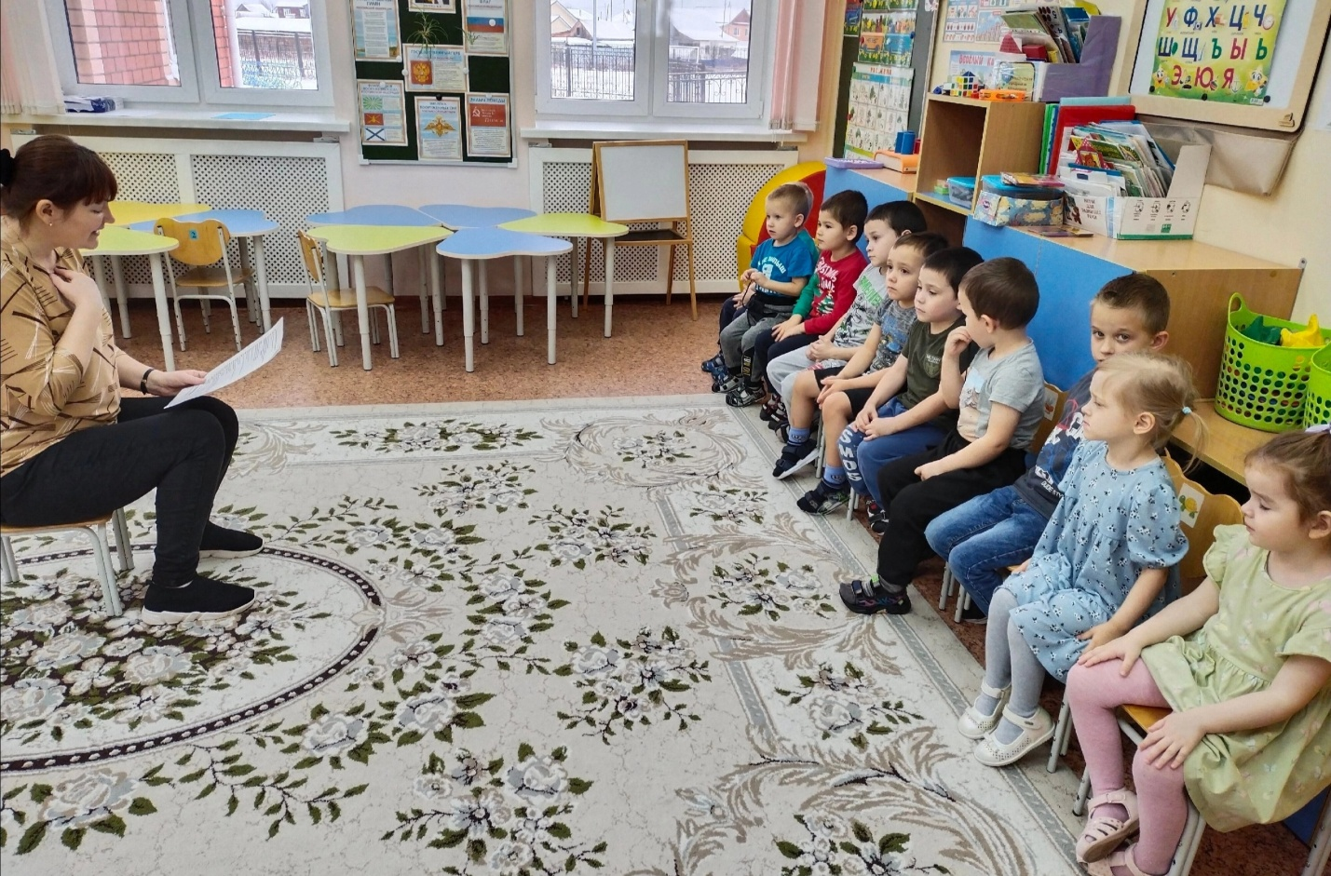
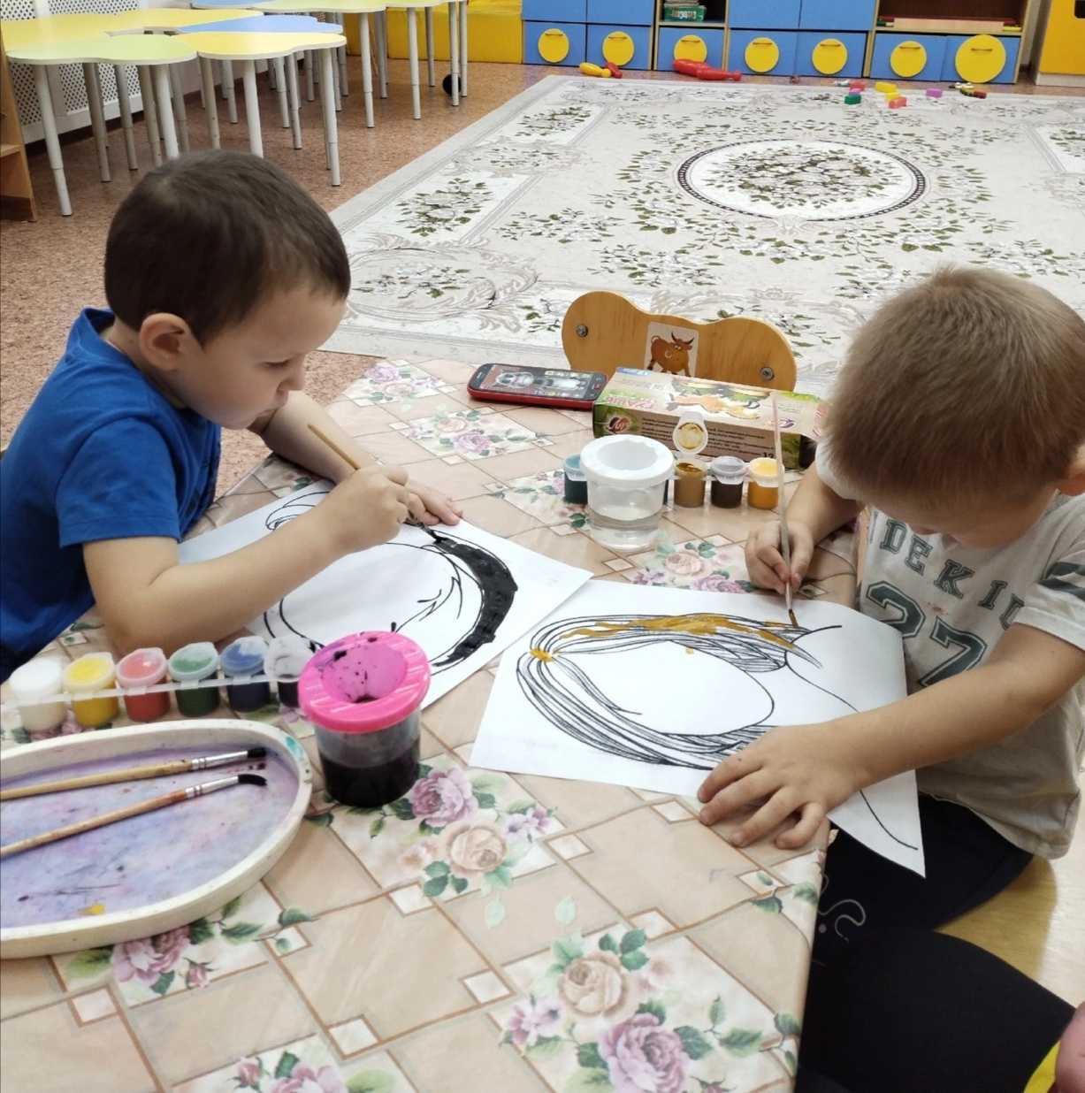
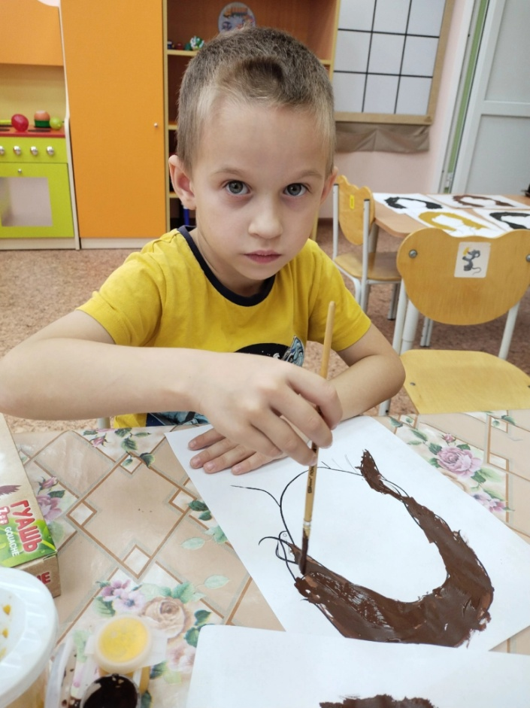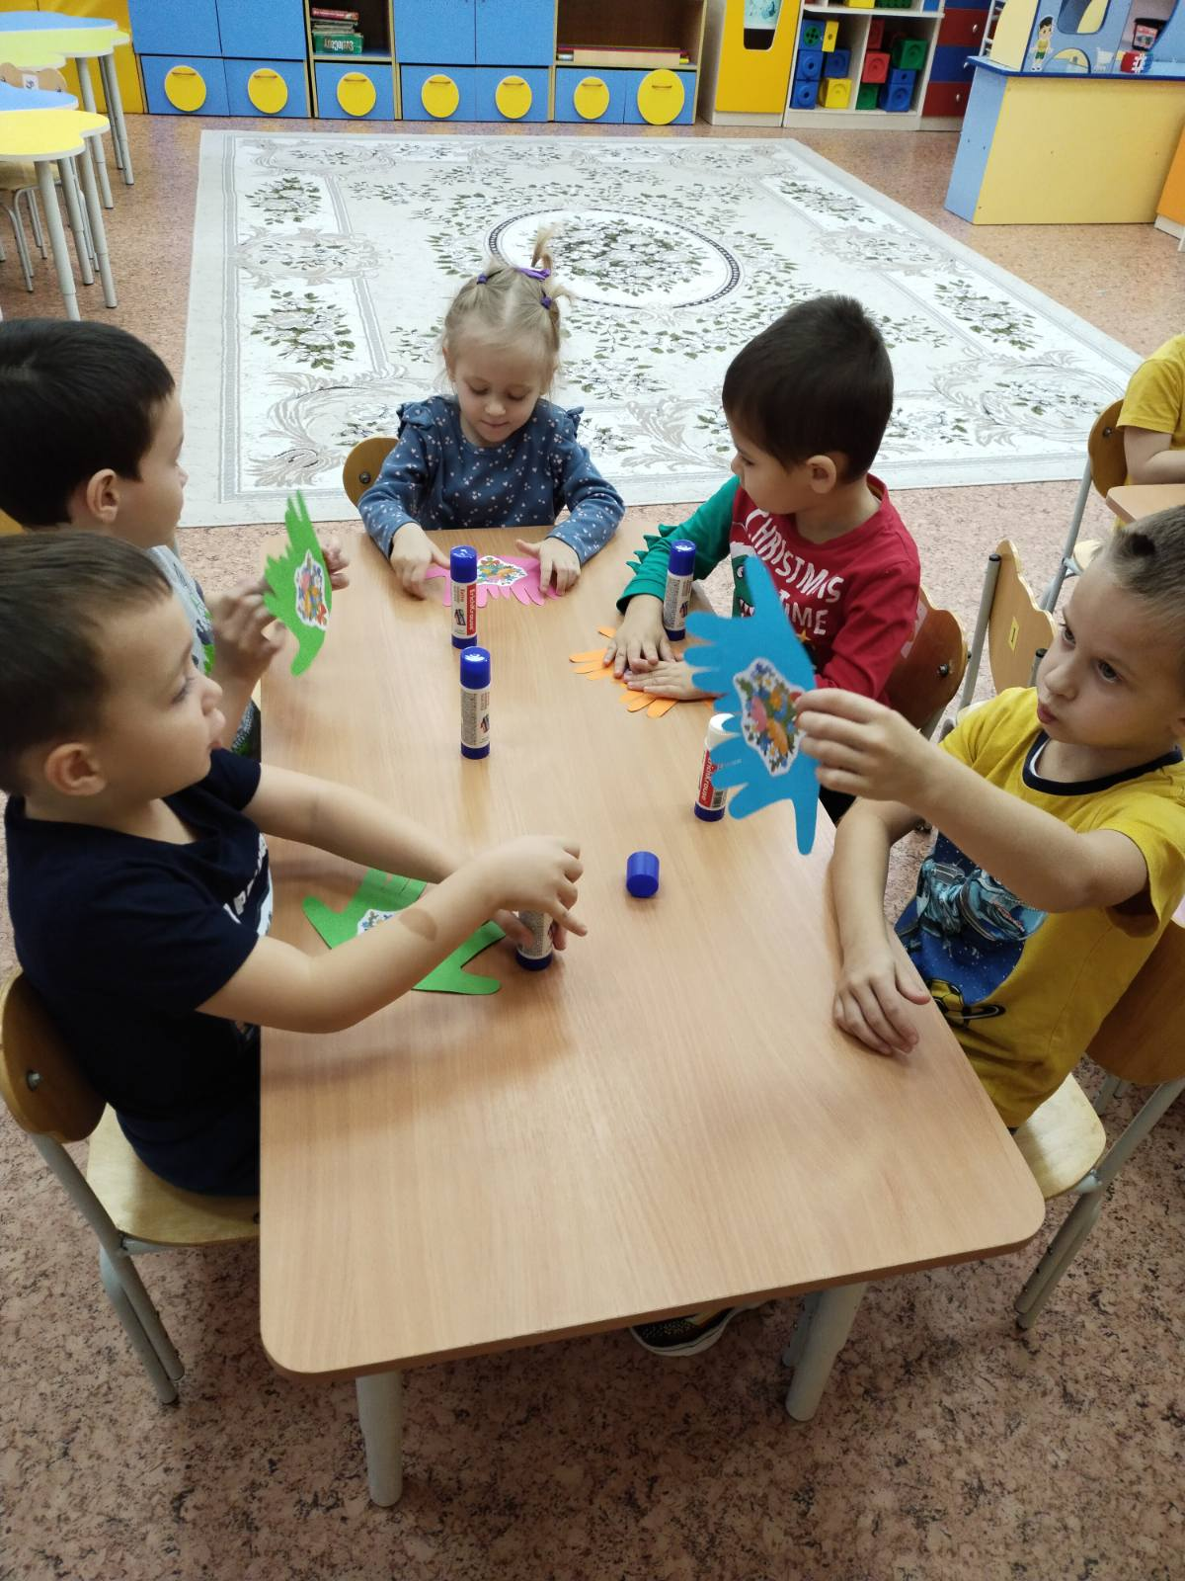

24 ноября в детском саду прошло праздничное развлечение «Как я помогаю маме», которое мы посвятили самым добрым, самым чутким, самым нежным, заботливым, трудолюбивым и, конечно же, самым красивым - нашим мамам. Мероприятие проходило в формате игры и состояло из нескольких конкурсов, эстафет и викторин. Всё прошло интересно, ярко и эмоционально!
.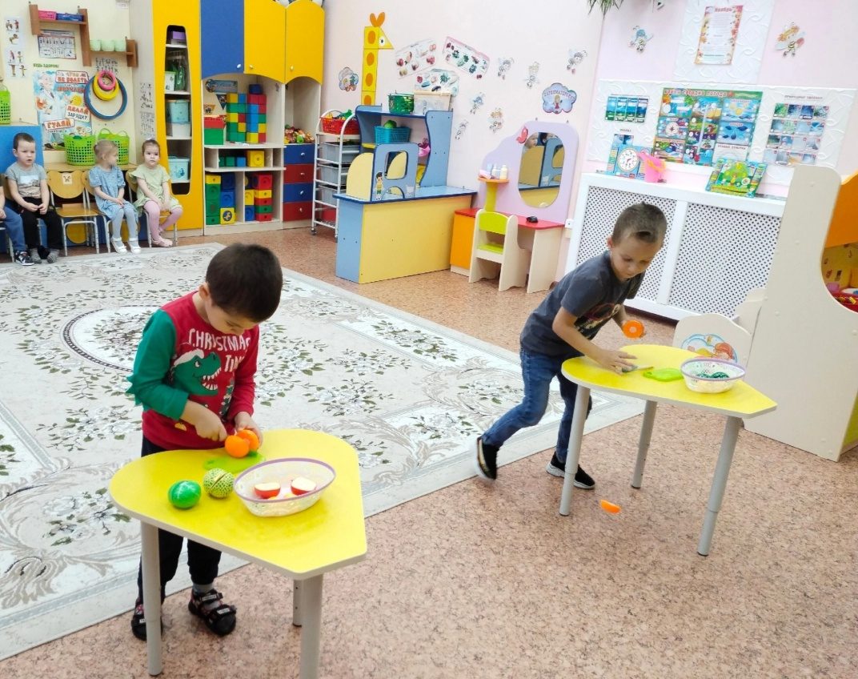
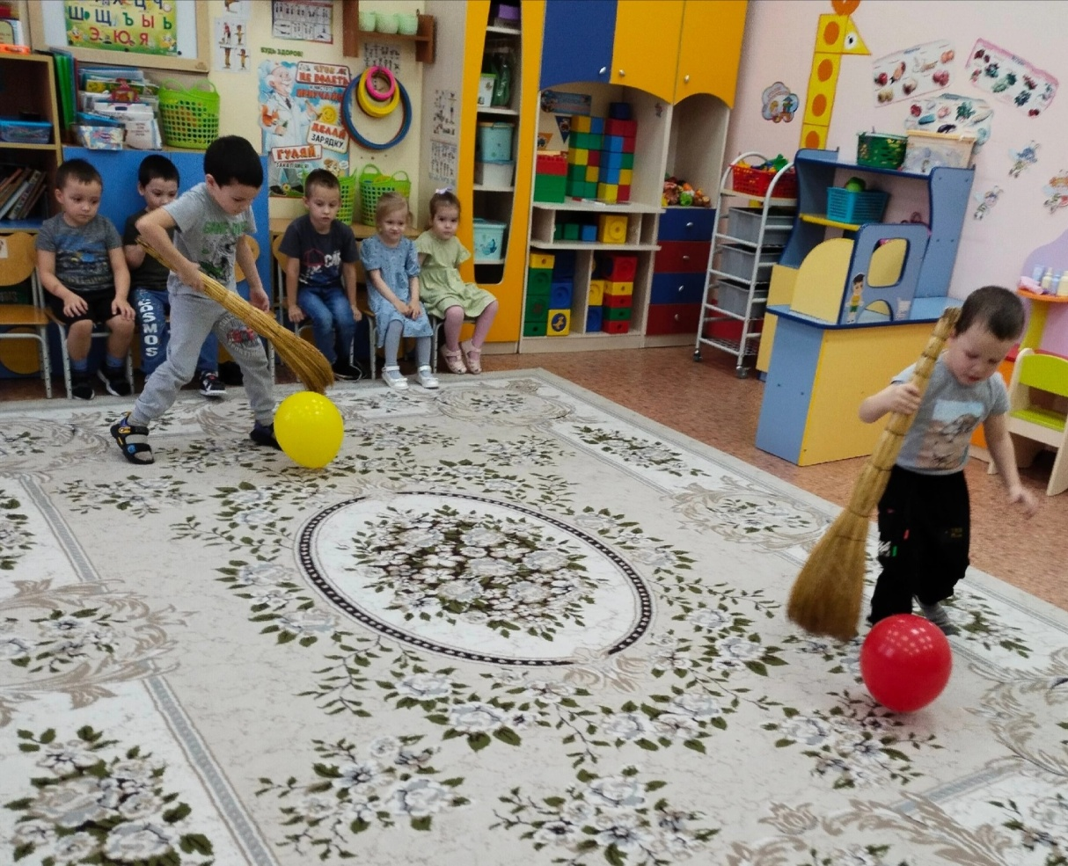
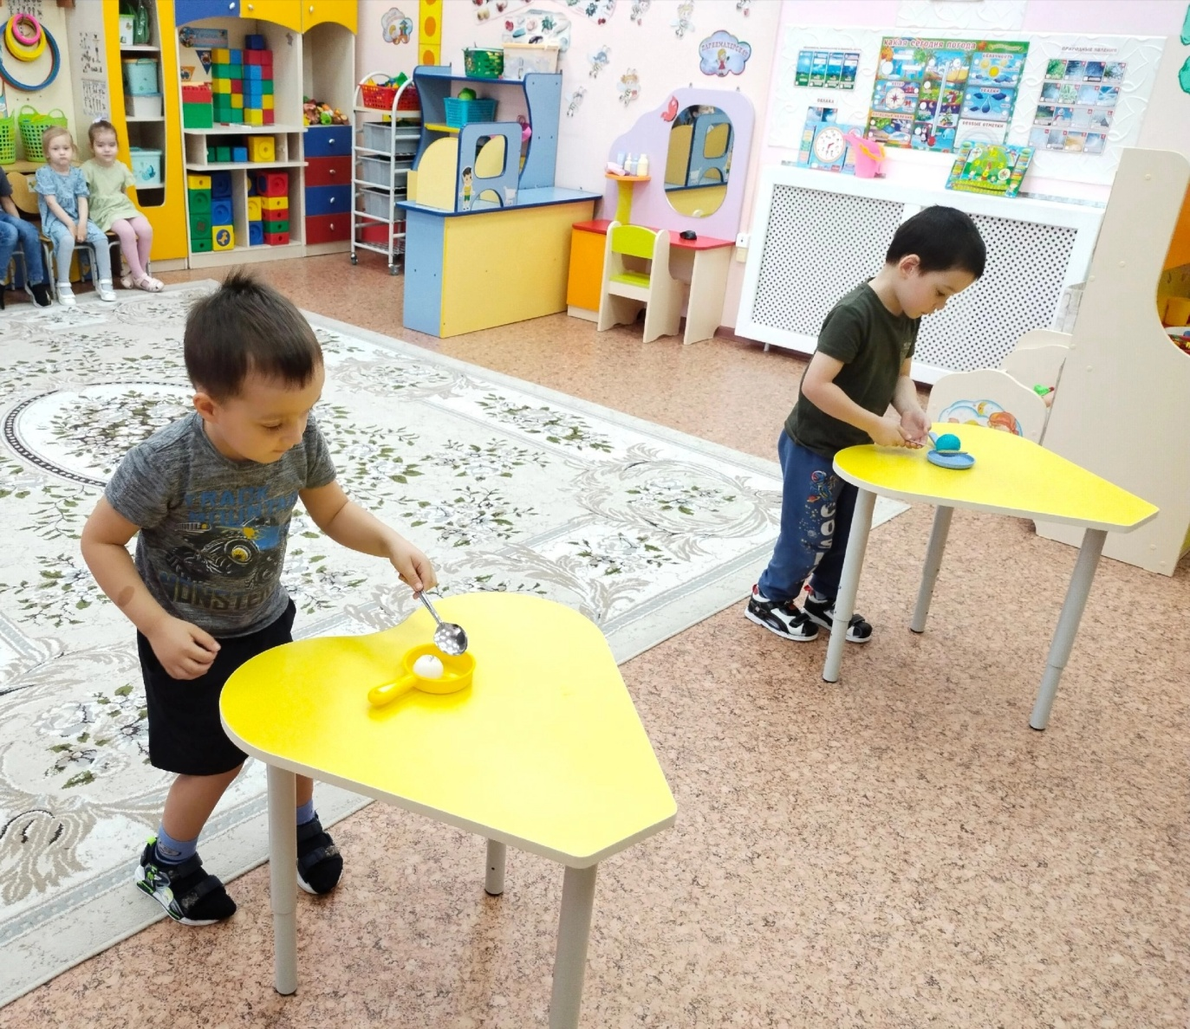
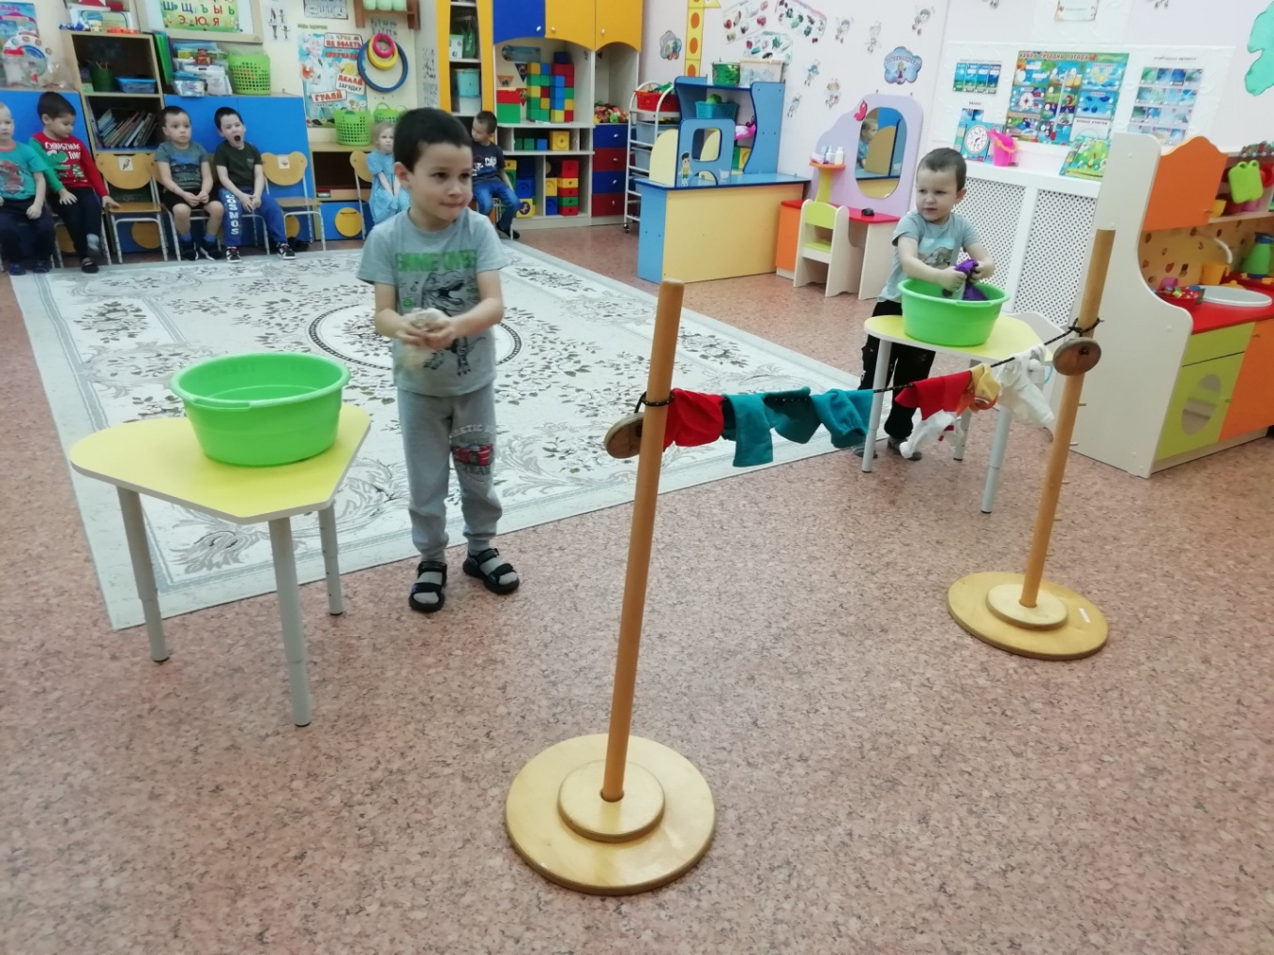
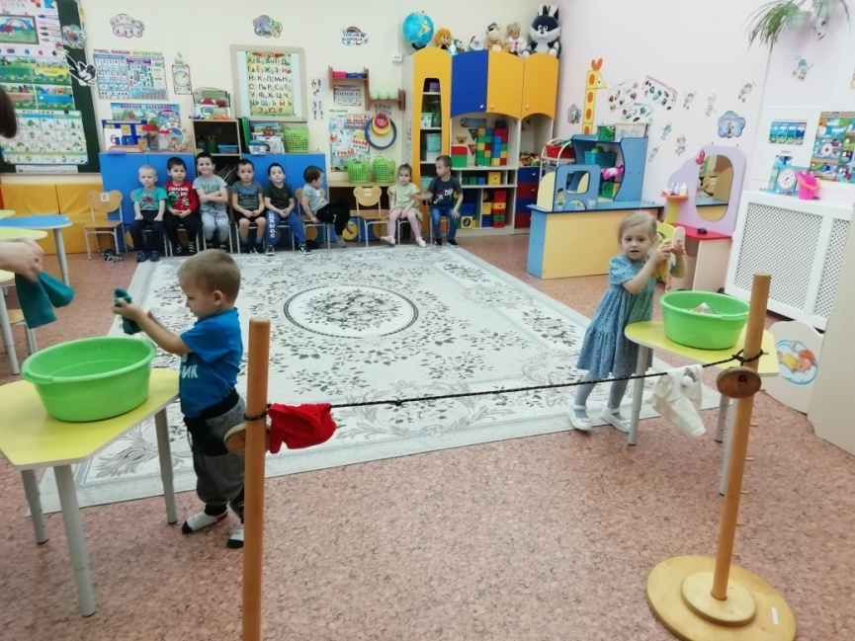

Была оформлена выставка «Наши мамы лучше всех!» Трогательным моментом стало вручение красочных поздравительных подарков, сделанных детьми, в которые они вложили всю свою любовь.
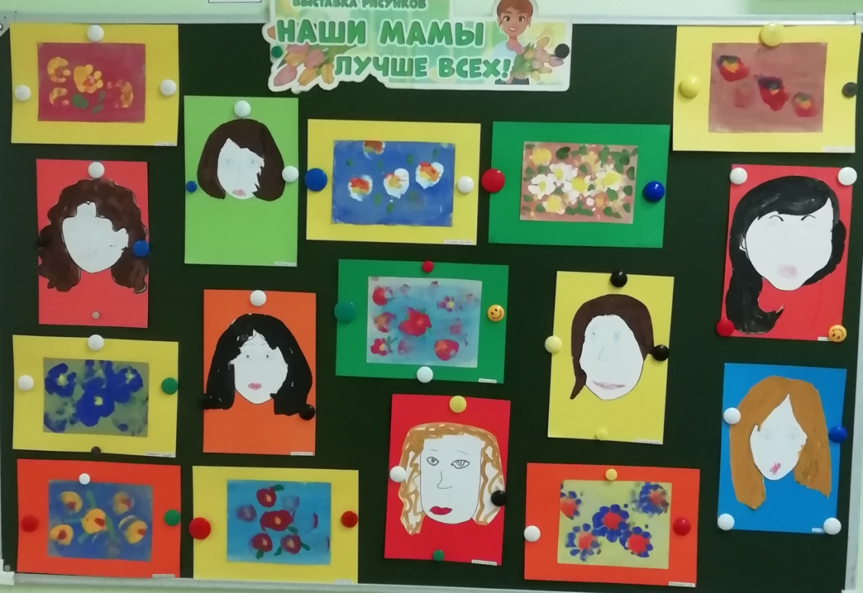
В официальной группе нашего детского сада в Вконтакте (https://vk.com/solynkaolenenok) прошел онлайн-флэшмоб #Поздравим_маму в котором воспитанники рассказывали стихи о маме. Также было опубликовано видеопоздравление от воспитателей и «Песня о маме» от детей.
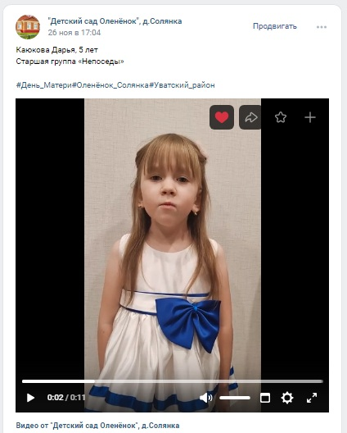
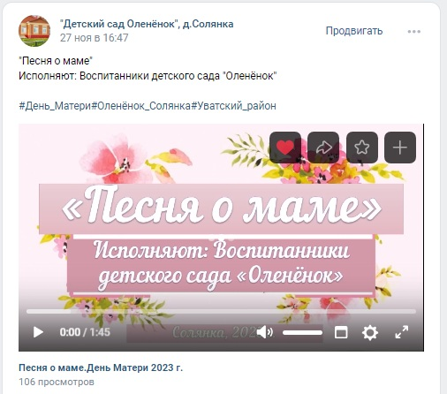
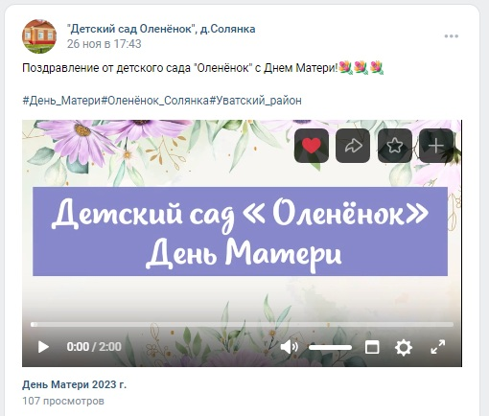
26 ноября воспитанники старшей группы «Непоседы» приняли участие в праздничном концерте в Солянском сельском клубе, где рассказали стихи и исполнили песню «Мамочка милая, мама моя».

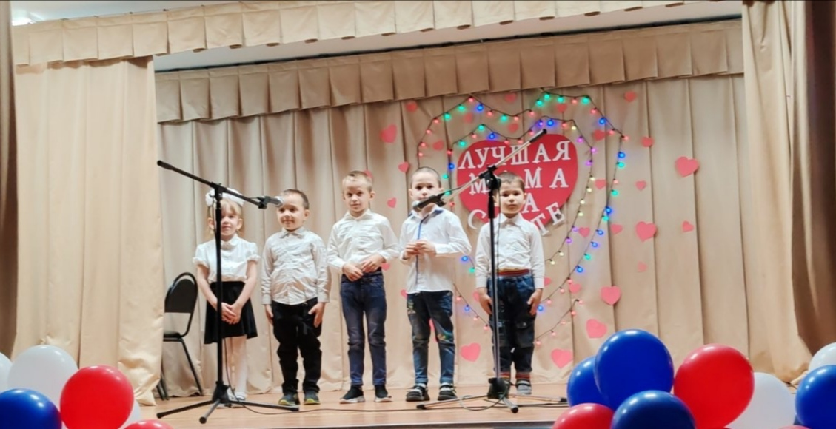
Празднование Дня матери в детском саду стало уже доброй традицией. Это праздник, к которому никто не может остаться равнодушным.

Материал подготовила Задубина Марина Анатольевна, воспитатель.

